**МИНИСТЕРСТВО НАУКИ И ВЫСШЕГО ОБРАЗОВАНИЯ РОССИЙСКОЙ ФЕДЕРАЦИИ**

**ФЕДЕРАЛЬНОЕ ГОСУДАРСТВЕННОЕ БЮДЖЕТНОЕ ОБРАЗОВАТЕЛЬНОЕ УЧРЕЖДЕНИЕ ВЫСШЕГО ОБРАЗОВАНИЯ**

**«РОССИЙСКИЙ ЭКОНОМИЧЕСКИЙ УНИВЕРСИТЕТ ИМЕНИ Г.В. ПЛЕХАНОВА» ОРЕНБУРГСКИЙ ФИЛИАЛ РЭУ ИМ. Г.В. ПЛЕХАНОВА**

Кафедра финансов и менеджмента

«Допустить к защите»

Заведующий кафедрой

финансов и менеджмента

_______Е.В. Лаптева

(подпись)

«____» ____________2024г.

**Выпускная квалификационная работа в формате стартапа**

Направление 38.03.02 «Менеджмент»

Направленность (профиль) программы «Менеджмент организации»

ТЕМА Использование в строительстве прозрачного бетона

Выполнил студент Прихода Никита Иванович

Научный руководитель выпускной

квалификационной работы

Реброва Т.А., к.э.н., доцент

_____________________

(подпись)

Автор_____________________

(подпись)

Оренбург – 2024

СОДЕРЖАНИЕ

Введение 3

Глава 1. **Исследование рынка и конкурентных преимуществ проекта** 7

1.1 Анализ рынка 7

1.2 Общая характеристика стартап-проекта 17

1.3 Юридические вопросы 21

Глава 2. **Описание продукта. производственный, финансовый и маркетинговый план** 24

2.1 Описание продукта 24

2.2 Производственный план 26

2.3 Финансовый план 31

2.4 Маркетинговый план 34

Глава 3. **Результативность проекта** 38

3.1 Возможные риски 38

3.2 Срок окупаемости 41

Заключение 43

Список используемых источников 46

# ВВЕДЕНИЕ

**Актуальность.** Ежедневно рынок строительных материалов пополняется новыми материалами, которые ранее были невообразимы для строительного мира. Улучшаются: прочность, цвет, составы, срок годности, водонепроницаемость и многие другие показатели. На протяжении долгого времени в строительстве использовался стандартный, серый, бетон. Казалась бы, данный материал имеет отличные технические показатели, благодаря ему можно воплотить практически любую архитекторскую задумку, но всё-таки самым большим минусом был его внешний вид. Согласитесь, сооружения однотонно серого цвета выглядят не презентабельно. Но, спустя время, в начале двухтысячных в Венгрии был представлен материал с наименованием «литракон», проще говоря «прозрачный бетон».

Бетон – один из самых прочных строительных материалов с исключительно высокими техническими и эксплуатационными характеристиками. Неоспоримое преимущество рассматриваемого материала – продолжительный срок службы. Несмотря на то, что у бетонного состава есть ряд преимуществ, без недостатков не обошлось.  
Главный недостаток цементного состава – непривлекательность внешнего вида, ему требуется декоративная отделка. Впрочем, строительные технологии развиваются семимильными шагами. Как следствие, технологи разработали принципиально новый тип бетонов – светопрозрачный.

**Речь идёт о строительном материале, позволяющим создавать реалистичные силуэты животных и людей, что по сути своей – великолепное дизайнерское решение при сооружении объектов, зданий.**Прозрачный бетонлегко изготовить собственноручно, что способствует сокращению расходов на дорогостоящие стройматериалы.

Прозрачный бетон – уникальный стройматериал, изобретенный господином Лошонци, одним из ведущих венгерских архитекторов. Он занимался поиском возможности обеспечения своих конструкций дополнительным освещением, при этом технически характеристики цементного состава никоим образом не ухудшаются. Как результат, архитектор решился на изменение внутренних составляющих строительного материала.  
**По прошествии 15 лет непрекращающихся поисков и экспериментов ему удалось разработать и ввести в строительную отрасль принципиально новый декоративно-отделочный материал – прозрачный бетон.**Он получил название Литракон. В состав материала внедряют композиционные мелкозернистые соединения на основе стекловолокна.

Главный недостаток прозрачных бетонов – производство невозможно в больших масштабах и объёмах, поэтому они выпускаются главным образом в форме строительных блоков.

**Цель** проекта – получение прибыли за счёт реализации инновационного строительного материала. Для этого необходимо: определить целевую аудиторию и рынки сбыта; пассчитать первоначальные и ежемесячные расходы; определить необходимое оборудование и расходные материалы; разработать маркетинговую стратегию для продвижения продукции.

Важно учитывать, что производство прозрачного бетона — сложный и дорогостоящий бизнес, который требует профессиональной разработки бизнес-плана.

В связи с поставленной целью в работе были решены следующие задачи:

* проведение анализа рынка по производству прозрачного бетона;
* определена юридическая составляющая стартап-проекта;
* разработан производственный план стартап-проекта;
* разработан маркетинговый план стартап-проекта;
* разработан финансовый план стартап-проекта;
* проведен анализ рисков стартап-проекта;
* рассчитана экономическая эффективность стартап-проекта.

**Объектом** исследования является процесс создания и реализации стартап-проекта по производству прозрачного бетона.

**Предмет** исследования - методы оптимизации процесса создания и реализации прозрачного бетона для повышения их конкурентоспособности на рынке.

В качестве исследовательского инструментария использованы такие методы, как сбор информации, проведение опросов, табличный, графический, аналитических расчетов.

Теоретическую и методологическую основу исследования составили труды отечественных и зарубежных автором по вопросам менеджмента, экономической теории, рисков и финансов. Среди отечественных авторов можно отметить следующие работы: Афоничкин А.И., Воронина М.В., Ерина Е.С., Гайдук В.И., Ряховская А.Н., Горфинкеля В.Я., Резник С.Д., Виханский О.С.

**Информационная база -** сеть Интернет, законодательные, правовые и нормативные документы, периодические информационные материалы.

Данный продукт является уникальным как для Оренбургской области в целом, так и отдельно для города Оренбурга.

Предполагается, что после внедрения данного проекта появится заинтересованность у сторонних лиц для того, чтобы расширить данный бизнес в Оренбургской области, за счет чего окружающая среда станет чище.

Источники финансирования проекта можно разделить на два вида: собственные средства и заемные средства, которые составляют банковский кредит, гранты и субсидии, участие в акселерационных программах.

**Структура работы.** В первой главе проведен анализ рынка, представлена общая характеристика стартап-проект, где указаны идея, итоги внедрения и целевая аудитория стартап-проекта, источники финансирования и рассмотрены юридические вопросы

Вторая глава посвящена детальному представлению стартап-проекта. В ней дается описание проекта, производственный план, финансовый план, в котором подробно расписаны источники финансирования проекта, статьи расходов и маркетинговый план.

В третьей главе описана результативность проекта, а именно рассмотрены и проанализированы возможные риски стартапа и рассчитаны срок окупаемости и точка безубыточности.

# ГЛАВА 1. ИССЛЕДОВАНИЕ РЫНКА И КОНКУРЕНТНЫХ ПРЕИМУЩЕСТВ ПРОЕКТА

## 1.1 Анализ рынка

Производство строительно-отделочных материалов не стоит на месте. В условиях конкуренции разные производители постоянно разрабатывают новые решения и патентуют инновационные разработки, которые направлены на улучшение внешнего вида и свойств материалов, а также создание уникальных продуктов. Не так давно появились такие материалы, как гибкое дерево WoodSkin (гибкий материал, которому можно придавать любые абстрактные формы), светоблокирующий стеклянный фасад, тепловые обои (реагируют на температуру в помещении и меняются оттенок), облицовочный керлит (очень тонкий керамогранит – достигает 1мм), а также прозрачный бетон. Не все новинки, значительная часть которых рождается на Западе, сразу приживаются в России.

Практически любой масштабный строительный процесс предусматривает использование бетонных смесей. Раствор выступает основой в формировании фундамента, из него сооружают стены, выполняют перекрытия и реализуют другие задачи. При этом внешняя неприглядность бетона никого не смущает – его умело маскируют облицовочными материалами, поэтому особых проблем этот нюанс не доставляет. Но на Западе, уже более 10 лет как нашли выход из положения – научились производить бетон, который, является самостоятельной декорацией архитектурных объектов.

В 2001 году архитектор из Венгрии Арон Лосконши взглянул на проблему бетонных поверхностей изнутри. Он решил, что внешнюю непривлекательность бетона можно исправить не внешними декоративными материалами, а изменив его внутреннюю структуру. Так появился прозрачный бетон Illumicon, который имеет немало отличий от традиционных смесей. Это относится не только к внешнему виду, но и к оригинальной структуре, обусловленной технологией изготовления.

Немного цифра, которые демонстрируют главные отличия обычного бетона от прозрачного. Технические характеристики светопроводящего бетона по европейским нормам таковы: плотность – 2100-2400 кг/м3; морозостойкость – F50; водопоглощение – до 6%; прочность на сжатие – 50 Н/мм2; звукоизоляция – 46 дБ. Характеристики бетона обычного выглядят следующим образом: плотность – 2300–2600 кг/м3; морозостойкость – F50 – F500; водопоглощение – 2%; прочность на сжатие – от 25 до 60 Н/мм2; звукоизоляция – в среднем от 50 дБ. Отличается новинка и по составу. Прозрачный бетона состоит из сухой мелкозернистой смеси для бетона, воды и стекловолокна, а обычный – из воды, цемента, керамзита или щебня, а также песка.

Основным же направлением использования прозрачного бетона является устройство архитектурных композиций с декоративными свойствами. И в создании уличных дизайнерских объектов, и при украшении интерьеров успешно используется этот вид. Применение его в первую очередь обусловлено эстетическими соображениями, хотя и технико-физические качества материала не отбрасываются. Так или иначе, базовый набор компонентов для литракона делает его схожим с обычным легким бетоном, который справляется с нагрузками в составе небольших архитектурных конструкций. Прозрачные бетонные блоки идеально вписываются в структуру зданий в стиле модерн и хай-тек.

В качестве материала для строительства частей зданий и сооружений он был впервые использован на территории Европы, в Германии в 2005 году, в России широкого применения пока не нашли ввиду дорогой стоимости материала. На данный момент цена такого бетона достаточно высока (5000$ квадратный метр прозрачного бетона иностранного производства ), но на рынок уже активно выходят русские аналоги по доступным ценам. Кроме дорогой стоимости, материал обладает своими плюсами и минусами. К плюсам относятся следующие свойства: пропускает и поглощает свет; легкий; больше возможностей для декора (можно поставить дополнительное освещение и добавить тем самым нужный оттенок, поиграть тенями/силуэтами); придает помещению воздушности (больше пространства), экологичный; прочный, но легкий; огнестойкий и поглощает тепло (экономия на отоплении) (рис.1).



Рисунок 1 – Текстура прозрачного бетона

Минусы и сложности же таковы: высокая стоимость, мало заводов по изготовлению, необходимость правильно соблюсти пропорции состава.

В России новый материал только начинают использовать при проектировании. Примеров пока мало, но они есть. Так, весной в Красногорске началось проектирование двух социальных объектов.

Это два здания – ДОО и СОШ на территории крупного жилого комплекса. На фасадах будет использован архитектурный и графический прозрачный бетон российского производства. Использование материала для детских учреждений было согласовано, так как он обладает высокой светопропускной способностью.

В центре Москвы некоторые заведения, в основном, дорогие рестораны и клубы, также используют на фасадах прозрачный бетон темных, благородных оттенков. Встречается сейчас такой бетон и в интерьере – барные стойки, перегородки между пространствами. Причина применения проста - материал хорошо применим именно фрагментарно – на фасадах и элементах интерьера, придающих уют, как общественным, так и частным домам.

Считаю, что у прозрачного бетона есть будущее в нашей стране, так на рынке все же появляются подрядчики с собственными современными производствами, что значительно снижает стоимость материала и делает его более доступным для застройщиков.

История использования бетона в строительстве насчитывает не одну тысячу лет. Появившаяся около 60 веков назад смесь для заливки до сих пор является основой как многоэтажных проектов, так и застройки частного сектора. Единственный недостаток бетона — его визуальная непривлекательность — с лихвой перекрывается прочностью состава и широким спектром применения (рис. 2).

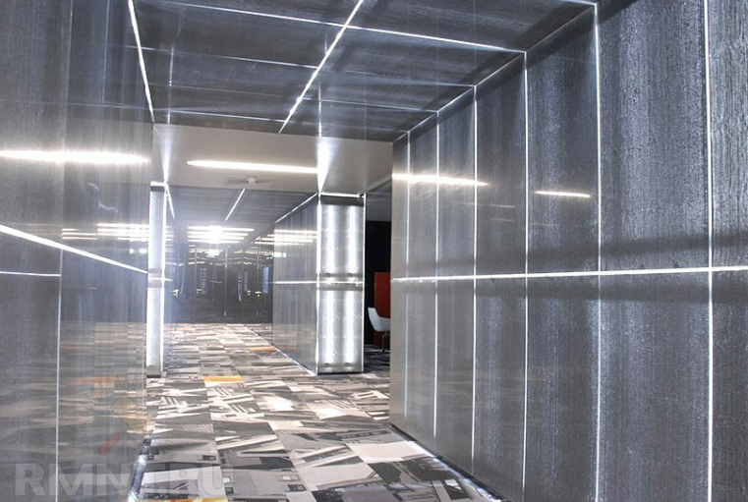

Рисунок 2 – Стены из прозрачного бетона

Как правило, серость бетонных стен маскируется различными способами: на помощь приходят всевозможные смеси для декоративного оштукатуривания, системы навесных фасадов, обшивка [пластиковым и металлическим сайдингом](https://dzen.ru/away?to=https%3A%2F%2Fwww.rmnt.ru%2Fstory%2Ffacade%2Fkakoy-sayding-vybrat-dlja-obshivki-doma-vinilovyy-ili-metallicheskiy.1405605%2F) или покраска различными тонированными пропитками.

Венгерский архитектор Арон Лосконши решил взглянуть на проблему шире, предложив способ преображения бетона не снаружи, а изнутри. Результатом долгих экспериментов с составом стала не имеющая аналогов новинка — прозрачный светопроводящий бетон. В 2001 году Арон запатентовал инновационный состав, получивший международное название LiTraCon (литракон).

Прозрачный бетон разрабатывался для «осветления» офисных помещений, однако впервые по прямому назначению был использован только в 2005 году при строительстве особняка в Германии.

Светопропускная способность литракона условна: на самом деле сквозь этот материал можно разглядеть только контуры или цвет силуэтов, находящихся за ним. При этом помещение должно освещаться изнутри. В непогоду или вечернее время прозрачный бетон внешне ничем не отличается от классического варианта, его удивительные свойства проявляет искусственное освещение либо солнечный свет.

В состав литракона входит мелкозернистый бетон и фиброоптическое волокно (стекловолокно), которое и создает отражающую матрицу. Диаметр стеклянных волокон варьируется от 2 микрон до 2 миллиметров, а процентная доля — около 5% от общей массы бетона (рис.3).

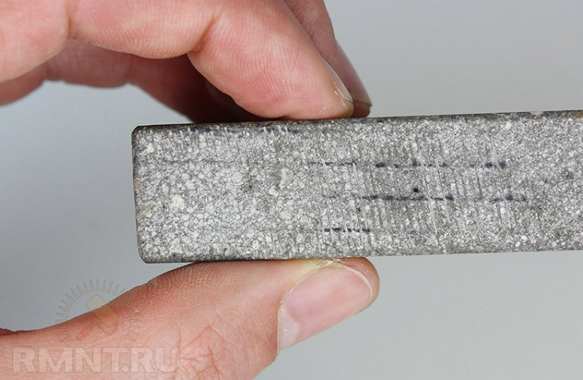

Рисунок 3 - Строение прозрачного бетона

Оптоволокно не оказывает ощутимого влияния на прочностные, звуко- и шумоизоляционные характеристики материала, поэтому по всем свойствам литракон приравнивается к бетону.

Светопропускающий бетон стал настоящим открытием для дизайнеров и проектировщиков. Благодаря своей оригинальности он может быть использован для зданий и помещений в стиле хай-тек и модерн:

1. Ограждающие конструкции.
2. [Межкомнатные перегородки](https://dzen.ru/away?to=https%3A%2F%2Fwww.rmnt.ru%2Fstory%2Finterior%2Fperegorodki-mezhdu-kuxney-i-gostinoy-fotoprimery.1799894%2F) .
3. Облицовка поверхности стен и колонн.
4. Архитектурные формы — фонтаны, светильники, скамейки.
5. Бытовое применение — столешницы, умывальники.
6. Возведение несущих стен.

Единственный минус литракона — его заоблачная стоимость, достигающая нескольких тысяч евро за квадратный метр. Ценовая категория, обусловленная применением весьма недешевого оптоволокна, делает светопрозрачный бетон недоступным для массовой застройки. Однако для декорирования и зонирования различных помещений литракон используется все чаще.

Немецкий концерн LUCEM в настоящее время производит блоки и панели из светопропускающего материала под одноименной торговой маркой (таблица 1).

Таблица 1 – Характеристика панели из светопропускающего материала LUCEM

|  |  |  |
| --- | --- | --- |
| Показатель | Блоки | Панели |
| Размер, см | 24х11,5х7,1 | 49,5х49,5 |
| Толщина, см | - | 2,5; 3; 4 |
| Цветовая гамма | белый, серый, черный | белый, серый, черный |
| Плотность, кг/м3 | 2300 | 2300 |
| Теплопроводимость, Вт\(м*К) | 2,1 | 2,1 |
| Звукоизоляция, децебел | 46 | 46 |

Лицевая поверхность блоков и панелей полируется до зеркального блеска.

Литракон невосприимчив к температурным перепадам и ультрафиолетовым лучам, поэтому может использоваться как для внутренних, так и для фасадных работ.

Блоки из светопропускающего бетона выкладываются с помощью строительных растворов на известковой или цементной основе либо склеиваются специальным составом на основе эпоксидных смол и кварцевой муки. Кладка из литракона соответствует всем нормам безопасности, в том числе и пожарным, и может использоваться для несущих стен.

Прозрачные бетонные панели предназначены для внутренней отделки. Они могут крепиться на стены с помощью рамных конструкций либо анкерных болтов, а также применяться в качестве напольных покрытий.

Надо заметить, что толщина литракона никак не отражается на его светопропускающей способности, единственное условие — наличие источника света.

Высокая стоимость новинки сделала ее недоступной для широкого круга покупателей. В России светопрозрачный бетон пока не выпускается. Любители эксклюзива могут побаловать себя заказным «светильником» из-за границы. Правда, это удовольствие влетит в копеечку: десятикилограммовый куб стоит около 600 евро без учета доставки.

Перед созданием стартап-проекта важно определиться с идеей, направлением, рынком и родом деятельности, ведь это напрямую будет зависеть на рентабельность будущего предприятия. Чтобы достигнуть необходимых результатов важно декомпозировать разработку стартап-проекта на определенные этапы. На каждом этапе стартап-проекта выявляются основные задачи, цель которых сделать окупаемую бизнес-модель.

Первым этапом становления будущего проекта является поиск и выбор идеи. На данном этапе главной задачей является исследование рынка и его ниш, анализ конкурентов, а также определение потенциальной целевой аудитории и выявление потребностей на рынке. Идея, направление и выбор рынка прежде всего влияют от фаундера или команды которая занимается разработкой проекта. Во многом основатели стартапа могут заниматься разработкой проекта исходя из направления в котором они раньше работал или же видят потенциал в других нишах, где в свою очередь можно найти рентабельную модель бизнеса. Безусловно, основателю необходимо опираться на актуальность и прогнозировать будущую востребованность продукта, все потому, что это будет влиять на заработок компании. Найти нужное направление поможет прежде всего анализ трендов, технологий, а также изучение проблем, с которыми сталкиваются люди. [17, c.125]

Вторым этапом становления стартап проекта является анализ конкурентов и рынка. Основной задачей данного этапа является поиск продукта который мы хотим производить и продавать: есть ли данный товар или услуга на рынке который мы хотим продавать, если нет данного продукта, то по какой причине он не продается, информация о ценовой политике и многое другое. Поиск конкурентов дает нам информацию о том, сколько предприятий уже занимаются продажей конкретного продукта на рыке, по какой цене они продают услуги, а также через какие каналы трафика они осуществляют рекламную деятельность. Исследование рынка в свою очередь дает информацию о аудитории и их потребностей. Изучение целевой аудитории неотъемлемый пункт, от которого зависит спрос на тот или иной продукт. Поэтому важно знать какие потребности есть у целевой аудитории и решит ли наш продукт их запросы. Выявление потребностей рынка также поможет определить, какие функции и особенности должны быть включены в продукт или услугу, чтобы они были востребованы на рынке. Как инструмент мы можем внедрить кастдев, для детального изучения аудитории и рынка в целом. [21, c.87]

Следующим этапом, после проведения исследования рынка и аудитории необходимо разработать бизнес-план, который в свою очередь будет являться основой для запуска стартапа. Бизнес-план должен содержать следующие элементы:

1. Описание продукта: в этом пункте необходимо описать продукт или услугу, которую мы планируем продвигать на рынке. Нужно обозначить, какие именно проблемы и задачи решает ваш продукт или услуг, а также какие функции и особенности он имеет, и в чем есть основные отличия от конкурентов.

2. Маркетинговые стратегии: здесь необходимо описать, как вы планируете продвигать свой продукт или услугу на рынке. Необходимо указать, какие каналы продвижения будут использоваться (например, социальные сети, реклама в интернете, мероприятия и т.д.), как вы будете привлекать клиентов, какие акции и скидки будут предоставлены. [34, c.343]

3. Финансовые прогнозы: в этом разделе необходимо описать финансовые аспекты вашего бизнеса. Необходимо указать, сколько вы планируете заработать на продажах, какие расходы у вас будут (например, на закупку материалов, оплату труда сотрудников и т.д.), какой будет ваша прибыль.

4. Описание команды: здесь необходимо описать команду, которая будет работать над проектом. Необходимо указать, какой опыт и квалификация у каждого члена команды, какие задачи они будут выполнять.

5. Риски и возможности: здесь необходимо описать риски, которые могут возникнуть при запуске бизнеса, а также возможности, которые могут появиться. Необходимо указать, как вы планируете справляться с рисками и использовать возможности.

В результате разработки бизнес-плана мы получаем более полное представление о том, как будет выглядеть проект, а также какие задачи нужно выполнить для его успешного запуска и развития.

Четвертым этапом разработки стартап проекта является формирование финансирования. Иными словами, необходимо описать, как мы планируете получить необходимые средства для запуска стартапа. Если мы не располагаем достаточными средствами, то можем рассмотреть следующие варианты:

1. Поиск инвесторов: есть возможность обратиться к инвесторам, которые готовы вложить свои средства в стартап. Для этого необходимо подготовить презентацию проекта и представить ее потенциальным инвесторам. [12, c.178]

2. Краудфандинг: это способ получения финансирования от множества людей, которые готовы вложить небольшие суммы денег в ваш проект.

3. Получение кредита: одним из вариантов можно обратиться в банк за получением кредита на развитие своего бизнеса. Для этого необходимо подготовить бизнес-план и доказать его эффективность и прибыльность.

Важно помнить, что при поиске финансирования необходимо учитывать условия и требования инвесторов или банков, а также планировать свои финансовые потребности на достаточно длительный период времени.

Пятым этапом разработки стартапа является разработка продукта или услуги является одним из ключевых этапов запуска стартапа. Этот процесс включает в себя создание прототипа продукта или услуги, тестирование его на рынке и последующее улучшение. [26, c.245]

Первый шаг в разработке продукта - это определение потребностей и проблем, которые он должен решать. Необходимо провести исследование рынка и выяснить, какие продукты уже существуют, какие проблемы они решают и какие недостатки имеют. На основе полученных данных можно сформулировать уникальное предложение продукта или услуги, которое будет отличаться от конкурентов.

Далее необходимо создать прототип продукта или услуги. Это может быть простой макет, который позволит оценить функциональность и удобство использования продукта. Прототип можно создать самостоятельно или обратиться к специалистам в области дизайна и разработки.

После создания прототипа необходимо провести тестирование продукта на рынке. Это может быть тестирование среди знакомых и друзей, опросы на социальных сетях или проведение фокус-группы. Важно получить обратную связь от потенциальных пользователей и узнать, что им нравится и что нужно улучшить. [27, c.125]

На основе результатов тестирования необходимо внести улучшения в продукт или услугу. Это может быть изменение дизайна, добавление новых функций или улучшение качества. Важно продолжать тестирование и улучшать продукт до тех пор, пока он не будет готов к запуску на рынке.

## 1.2 Общая характеристика стартап-проекта

Проект по производству прозрачного бетона может быть нужен для:

* **Создания инновационного строительного материала**. Прозрачный бетон сочетает в себе прочность традиционного бетона и уникальную способность пропускать свет. Это открывает новые возможности для создания светопроницаемых стен и других конструкций.
* **Занятия новой ниши на рынке**. Производство прозрачного бетона — неосвоенный рынок, и любой предприниматель может беспрепятственно занять его.
* **Получения прибыли**. Стоимость прозрачного бетона значительно выше, чем обычного бетона, что даёт возможность получать солидную прибыль при условии достаточного количества заказов.

Перед тем как начать проект, необходимо оценить все риски и проконсультироваться с финансовым экспертом.

**Прозрачный бетон необходим по следующим причинам:**

1. **Эстетическая привлекательность**. Здания и структуры с его использованием не только выглядят современно, но и могут изменять свой внешний вид в зависимости от изменения дневного света.
2. **Энергоэффективность**. Применение прозрачного бетона может способствовать снижению потребления электроэнергии за счёт уменьшения необходимости в искусственном освещении в дневное время.
3. **Прочность и долговечность**. Несмотря на наличие волокон, прозрачный бетон сохраняет все основные характеристики обычного бетона, включая его прочность и способность выдерживать большие нагрузки.

**Однако у прозрачного бетона есть и недостатки, например:**

* **Высокая стоимость**. Это объясняется использованием специализированных материалов и сложностью производственного процесса.
* **Ограничение применения в крупномасштабных проектах**. Необходимо учитывать, что высокая стоимость материала ограничивает его применение в тех случаях, где можно обойтись более традиционными и дешёвыми материалами.

**Концепция стартап**-проекта представлена на рисунке 4.

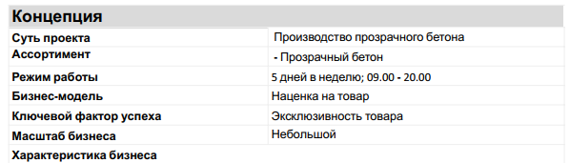

Рисунок 4 – Концепция проекта по производству прозрачного бетона

Необходимый стартовый капитал составляет 5500 тыс руб.

Срок окупаемости проекта – 18 месяцев.

В результате внедрения новой ниши для рынка общественного питания в городе Оренбурге ожидаются следующие итоги:

1. Оформление фасадов. В Красногорске на фасадах двух социальных объектов (ДОО и СОШ) использован архитектурный и графический прозрачный бетон российского производства.
2. Изготовление декоративных элементов. Из прозрачного бетона можно сделать барную стойку, разделяющую кухню и комнату в квартире-студии.

Необходимо учитывать, что высокая стоимость материала ограничивает его применение в крупномасштабных проектах, особенно в тех случаях, где можно обойтись более традиционными и дешёвыми материалами.

Важно отметить, что внедрение прозрачного бетона в строительную практику Оренбургской области может иметь свои особенности в зависимости от конкретных проектов и условий региона.

Этот оригинальный проект, основанный на заботе об окружающей среде и стремлении к уникальным и экологичным продуктам, непременно завоюет сердца поклонников эстетики.

Предполагается, что целевой аудиторией станут следующие сегменты потребителей:

1. архитекторы и дизайнеры;
2. строительные компании и подрядчики;
3. инженеры;
4. производители мебели (рисунок 5).

Также производство и использование прозрачного бетона может заинтересовать образовательные учреждения и исследовательские лаборатории для обучения студентов.

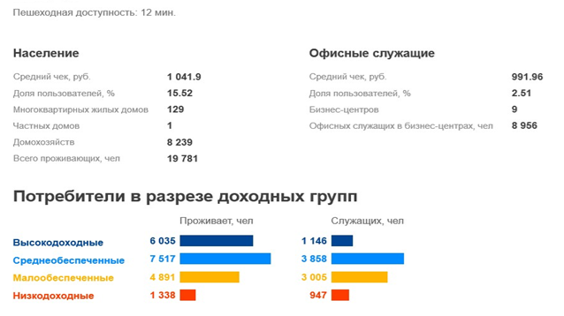

Рисунок 5 – Сегментирование проекта

Понимание потребностей и интересов этих целевых групп поможет эффективно продвигать продукцию и установить долгосрочные отношения с партнёрами и клиентами.

Для обеспечения финансирования в Оренбурге существуют несколько вариантов, которые стоит рассмотреть:

1. Собственные средства;
2. Заемные средства, а именно:

* банковский кредит;
* гранты и субсидии;
* участие в акселерационных и грантовых программах.

## 1.3 Юридические вопросы

Для успешного запуска производства прозрачного бетона, необходимо выполнение нескольких важных требований. Одним из них является наличие всех необходимых сертификаций на приобретаемые сырьевые материалы.

Кроме того, для обеспечения безопасности и качества продукции, требуется заключение Санитарно-эпидемиологической службы (СЭС). Это важная процедура, которая позволяет убедиться в соответствии всех производственных процессов и материалов требованиям санитарных норм и правил.

Также необходимо получить разрешение Роспотребнадзора. Этот орган контролирует соблюдение норм и стандартов в области защиты прав потребителей, а в случае с производством прозрачного бетона, важно удостовериться в безопасности их использования.

Также необходимо подробно рассмотреть юридические вопросы, касающиеся данного стартапа.

1. На первом этапе необходимо провести процесс регистрации бизнеса, который затрагивает следующие аспекты:

* выбор организационно-правовой формы. Для данного стартапа будет выбрана организационно-правовая форма ИП.
* подача заявления на регистрацию в налоговую инспекцию;
* оплата государственной пошлины;
* получение свидетельства о регистрации и выписки из ЕГРЮЛ.

Нормативно-правовые документы, к которым необходимо будет обратиться на данном этапе:

* Федеральный закон от 08.08.2001 N 129-ФЗ «О государственной регистрации юридических лиц и индивидуальных предпринимателей»;
* Налоговый кодекс Российской Федерации (часть вторая) от 05.08.2000 N 117-ФЗ.

1. На втором этапе необходимо провести процесс получения необходимых разрешений и лицензий, который заключается в следующих аспектах:

* разрешение на производство строительной продукции;
* лицензия на розничную торговлю продуктами строительства;
* санитарно-эпидемиологическое заключение на продукцию;
* сертификат соответствия на продукцию.

Нормативно-правовые документы, к которым необходимо будет обратиться на данном этапе:

* Федеральный закон от 30.03.1999 N 52-ФЗ «О санитарно-эпидемиологическом благополучии населения»;
* Постановление Правительства РФ от 06.04.2011 N 244 «Об утверждении правил выдачи санитарно-эпидемиологического заключения на виды деятельности (работ, услуг), продукцию, проекты нормативных актов».

1. На третьем этапе необходимо провести процесс заключения договоров с поставщиками сырья и покупателями продукции, который заключается в следующих аспектах:

* договор поставки сырья;
* договор розничной и оптовой купли-продажи готовой продукции.

Нормативно-правовые документы, к которым необходимо будет обратиться на данном этапе:

* Гражданский кодекс Российской Федерации (часть вторая) от 26.01.1996 № 14-ФЗ.

1. На четвертом этапе необходимо провести процесс по соблюдению санитарных норм и правил хранения и упаковки продукции, который заключается в следующих аспектах:

* соблюдение требований к производственным помещениям и оборудованию;
* соблюдение правил гигиены и санитарии работниками;
* контроль за качеством и безопасностью продукции.

Нормативно-правовые документы, к которым необходимо будет обратиться на данном этапе:

* Санитарные правила и нормы (СанПиН).

1. На пятом этапе необходимо провести процесс по оформлению трудовых отношений с сотрудниками, которых заключается в следующих аспектах:

* заключение трудовых договоров;
* оформление трудовых книжек;
* издание приказов о приёме на работу и переводе;
* составление штатного расписания.

Нормативно-правовые документы, к которым необходимо обратиться на данном этапе:

* Трудовой кодекс Российской Федерации от 30.12.2001 N 197-ФЗ.

1. На шестом этапе необходимо провести процесс по соблюдению законодательства о защите прав потребителей и охране окружающей среды, который заключается в следующих аспектах:

* предоставление информации о продукции потребителям;
* соблюдение прав потребителей на безопасность и качество продукции;
* соблюдение экологических норм и правил при производстве и утилизации продукции.

Нормативно-правовые документы, к которым необходимо обратиться на данном этапе:

* Закон РФ от 07.02.1992 N 2300-1 «О защите прав потребителей»;
* Федеральный закон от 10.01.2002 N 7-ФЗ «Об охране окружающей среды».

# ГЛАВА 2. ОПИСАНИЕ ПРОДУКТА. ПРОИЗВОДСТВЕННЫЙ, ФИНАНСОВЫЙ И МАРКЕТИНГОВЫЙ ПЛАН

## 2.1 Описание продукта

Проект по производству прозрачного бетона может включать следующие этапы:

1. Разработка технологии производства.   Необходимо определить точные пропорции всех компонентов и использовать качественные материалы. Кроме того, важно следить за тем, чтобы вектор укладки нитей из стекловолокна был всегда в одном направлении.
2. Закупка необходимого оборудования.   Для создания качественного блока прозрачного бетона следует приобрести специальное оборудование.
3. Поиск и закупка материалов. Для изготовления прозрачного бетона может применяться портландцемент разных марок, кварцевый песок, гранитная или кварцевая крошка, а также различные добавки и пластификаторы.
4. Организация производственного процесса.   В специальную опалубку тонким слоем заливается жидкий мелкозернистый бетон, и параллельно друг другу поперёк панели укладываются оптоволоконные нити. После застывания операция многократно повторяется до заполнения формы.
5. Реализация продукции. Прозрачный бетон может использоваться для возведения бетонных конструкций, отделки фасадов, возведения межкомнатных перегородок, ограждений, лестниц, а также для изготовления декоративных элементов.

На рисунке 6 представлен прототип продукции.



Рисунок 6 – Прототип панели прозрачного бетона

Данная бизнес-идея имеет следующие преимущества:

1. Эстетическая привлекательность. Здания и структуры с его использованием не только выглядят современно, но и могут изменять свой внешний вид в зависимости от изменения дневного света.
2. Энергоэффективность. Применение прозрачного бетона может способствовать снижению потребления электроэнергии за счёт уменьшения необходимости в искусственном освещении в дневное время.
3. Прочность и долговечность. Несмотря на наличие волокон, прозрачный бетон сохраняет все основные характеристики обычного бетона, включая его прочность и способность выдерживать большие нагрузки.

Процесс производства прозрачного бетона:

1. Изготовление «плавающей» опалубки, которая постепенно перемещается вверх.
2. Установка формы на ровную поверхность и заливка в неё приготовленного раствора тонким слоем 0,5–1 см.
3. Укладка в бетонный состав нитей стекловолокна и их лёгкое утапливание. Ожидание, когда раствор схватится, и заливка следующего тонкого слоя, на него тоже выкладывается ряд волокон.
4. Повторение процесса до полного заполнения формы.
5. После застывания бетона (48–72 часа) опалубку разбирают, а блок выдерживают при температуре 20 °С и влажности 95 % в течение 72–120 часов. За этот срок бетон приобретёт до 80 % от своей прочности, и тогда торцы блока шлифуют и полируют алмазными дисками различной зернистости.
6. Бетонный раствор готовится по обычной технологии, в традиционной пропорции цемент и песок один к трём. Вода добавляется по необходимости, исходя из массовой доли цемента, но при этом количество воды в растворе не должно превышать 50 % от общего объёма.

Для достижения цели, планируется арендовать точку в строительном «городке» площадью не менее 500 кв.м., где будут производиться наши инновационные панели из прозрачного бетона.

После производства наша продукция будет предлагаться к продаже на разных торговых площадках (строительные магазины, маркетплейсы).

## 2.2 Производственный план

В таблице 2 представлен производственный план для стартапа по производству прозрачного бетона. Данный производственный план представлен в 8 этапах, разделенных на 13 месяцев. Продолжительность этапа определена серым цветом.

Таблица 2 – Производственный план стартапа «Edi Cup».

|  |
| --- |
| Наименование этапа |
| 1 | 2 | 3 | 4 | 5 | 6 | 7 | 8 | 9 | 10 | 11 | 12 |
| 1. Регистрация бизнеса, получение разрешительной документации |  |  |  |  |  |  |  |  |  |  |  |  |
| 1. Получение кредита |  |  |  |  |  |  |  |  |  |  |  |  |
| 1. Закупка оборудования |  |  |  |  |  |  |  |  |  |  |  |  |
| 1. Ремонт и подготовка помещения |  |  |  |  |  |  |  |  |  |  |  |  |
| 1. Разработка первичного ассортимента |  |  |  |  |  |  |  |  |  |  |  |  |
| 1. Найм персонала |  |  |  |  |  |  |  |  |  |  |  |  |
| 1. Проведение маркетинговой компании и открытие |  |  |  |  |  |  |  |  |  |  |  |  |
| 1. Выход на полную мощь |  |  |  |  |  |  |  |  |  |  |  |  |

1. ***Регистрация бизнеса, получение разрешительной документации***

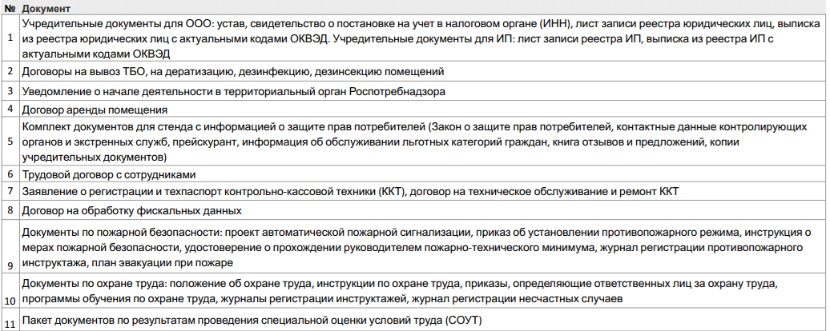

1. ***Получение кредита***

***Список документов для получения кредита***

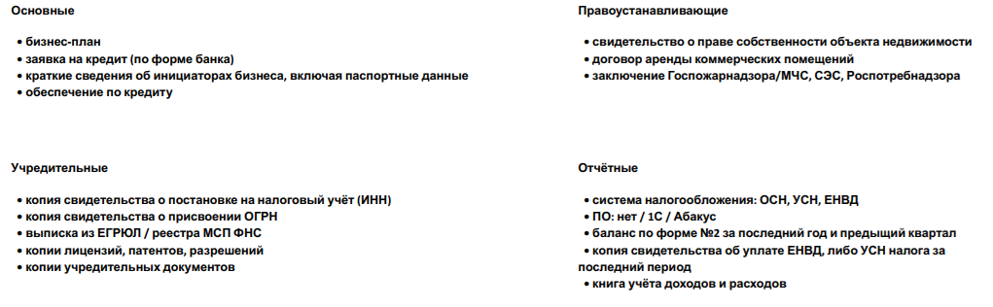

1. ***Закупка оборудования***

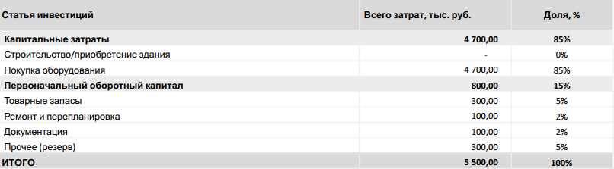

1. ***Ремонт и подготовка помещения***

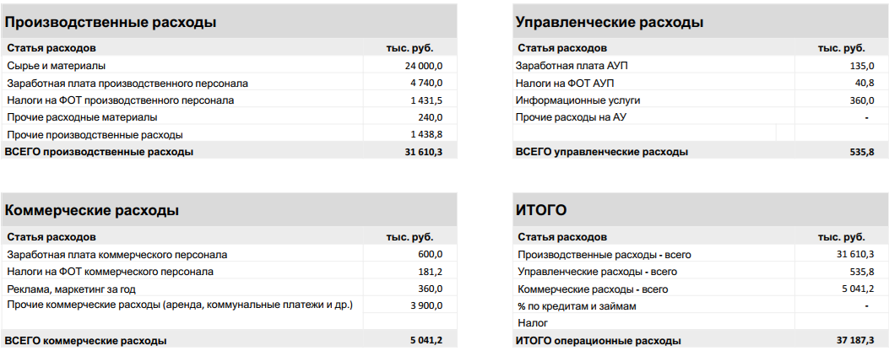

1. ***Разработка первичного ассортимента***

Цены на услуги будут формироваться исходя из сложности проекта, сроков выполнения и других факторов. Будем стремиться предлагать конкурентоспособные цены, учитывая рыночные тенденции и цены конкурентов.

Схема распространения услуг:

* Готовые прозрачные панели будут распространяться через сайт, приложение, а также через партнерские студии и строительные фирмы.

Методы стимулирования продаж

* Предлагаем скидки для постоянных клиентов, а также скидки на оптовые заказы.
* Предложение образцов продукции на пробу: Предоставляем образцы нашей продукции для демонстрации клиентам.
* Продажа в рассрочку: предлагаем возможность оплаты услуг в рассрочку для клиентов, которые не могут оплатить всю сумму сразу.
* Подарки: для постоянных клиентов предоставляем подарки при заказе услуг.

1. ***Найм персонала***

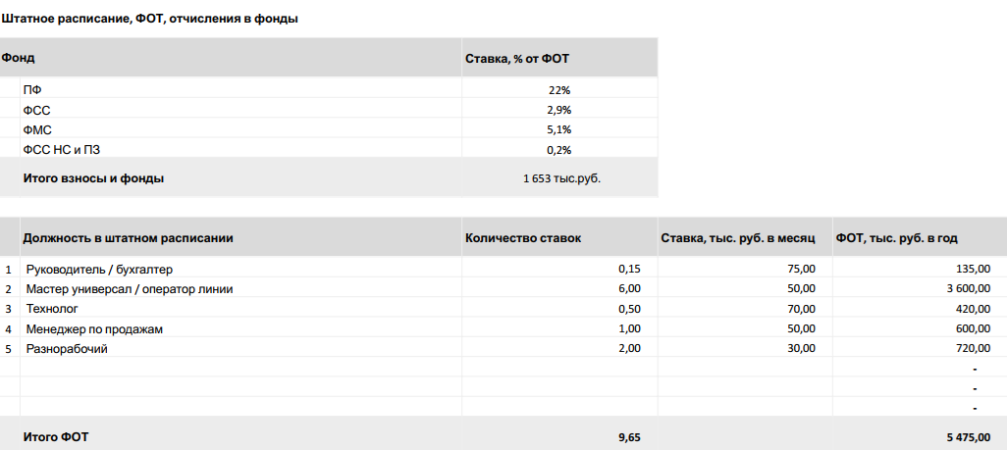

1. ***Проведение маркетинговой компании и открытие***

Чтобы продукт был успешно продвигаться на рынке, важно разработать эффективную стратегию маркетинга. Она может включать в себя создание сайта или страницы в социальных сетях для продвижения продукта, использование рекламных кампаний для привлечения внимания потенциальных клиентов.

Таблица 3 – Маркетинговый план стартапа

|  |  |  |  |  |
| --- | --- | --- | --- | --- |
| Маркетинговый план | | | | |
| Цель | Задача | Срок | Ответственный | Предварительный бюджет |
| Сегментирование рынка | Анализ продукции |  |  |  |
| Проведение оценки качества созданной услуги | 2 дня | Маркетолог | - |
| Проведение оценки спроса на рынке и возможные тенденции развития | 2 дня | Маркетолог | - |
| Анализ рынка сбыта | 3 дня | Маркетолог | - |
| Анализ целевой аудитории | 1 день | Маркетолог | - |
| Разработка и настройка маркетинговых коммуникаций | Размещение постов в социальных сетях | На постоянной основе | Маркетолог | - |
| Размещение на сайте компании информации об услуге | 2 дня | Маркетолог | - |
| Разработка и отправка рекламных писем | На постоянной основе | Маркетолог | - |

Для привлечения клиентов будем использовать различные инструменты маркетинга, такие как реклама в интернете, социальные сети, участие в выставках и конференциях, а также сотрудничество с партнерами в строительства и дизайна

Для ведения маркетинговых мероприятий в компании будет заключен договор с рекламным агентством на SMM сопровождение.

Это гораздо выгоднее, чем держать собственного маркетолога в компании.

Реклама

* Объявления в социальных сетях и на нашем сайте.
* Рассылка рекламных писем по электронной почте.
* Визитки с информацией о наших услугах, которые раздаем нашим клиентам и партнерам.

Разнообразные маркетинговые мероприятия, электронные рассылки и таргетинговая реклама в социальных сетях, такие как VK, Яндекс Дзен, Одноклассники и т.д. помогут охватить болью аудиторию, распространив информацию об этом проекте и предоставляемых услугах.

С течением времени, результаты работы будут работать, как резюме для других компаний.

Учитывая, что планируется запустить тренд в социальных сетях по рекламе панелей из прозрачного бетона.

1. ***Выход на полную мощь***

Заключительный этап в продвижении панелей из прозрачного бетона.

## 2.3 Финансовый план

К источникам финансирования проекта по производству прозрачного бетона можно отнести следующее.

1. Собственные средства.
2. Заемные средства:
   * Банковский кредит. Он может быть взят в Сбербанке. Для нашего проекта будет целесообразно взять кредит «Кредит на проект», который имеет следующие условия:

* Срок займа: от одного до 120 месяцев.
* Ставка процента: от 19%.
* Валюта займа: Рубли России.
* Минимальная сумма личных средств заемщика: от 20% стоимости проекта.
* Отсутствие необходимости в погашении основного долга при кредитовании на основе доходов от существующего или нового объекта недвижимости.
* Сумма займа: от 2.5 млн ₽ до 200 млн ₽.
* Обеспечение: Поручительство физического или юридического лица. В случае кредитования на основе доходов от существующего или нового объекта недвижимости - залог данного коммерческого объекта и залога существующего и нового имущества.
* Отсутствие комиссии за выдачу займа.
* Необходимость страхования залогового имущества.
* Требования к приобретаемому имуществу: при кредитовании на основе доходов от существующего или нового объекта недвижимость должна создавать чистый доход на планируемый период кредитования.
* Неустойка за несвоевременное перечисление платежа в погашение кредита или уплату процентов: 0,1% от суммы просроченной задолженности.
  + Гранты и субсидии: государственные и частные программы поддержки малого и среднего бизнеса могут предложить гранты и субсидии на определенных условиях.
  + Участие в акселерационных программах также поможет данному стартапу набраться опыта и необходимых знаний в своей сфере.

Также финансовый план стартапа по производству прозрачного бетона можно разделить на два вида затрат.

Первый вид – затраты, которые необходимы до того момента, пока не будет поступать чистая прибыль, или по-другому первоначальные инвестиции. В данный вид затрат будут входить следующие статьи расходов: затраты на оплату труда сотрудников, затраты на рекламу, оплата аренды точки, где будут производиться панели, страховые взносы, которые составляют 30% от фонда оплаты труда, затраты на сырье и сопутствующие материалы.

В таблице 4 представим данный вид затрат.

Таблица 4 – Затраты на начало проекта

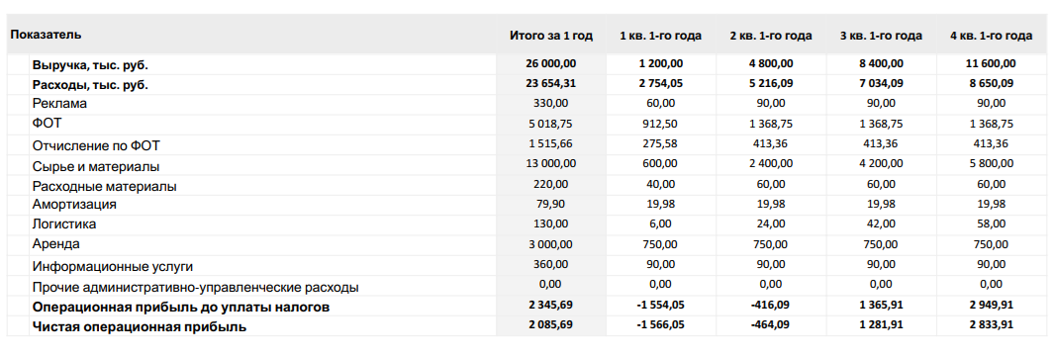

Второй вид – затраты, которые необходимы для дальнейшего существования и развития стартап-проекта. В данный вид затрат входят покупки единовременного характера.

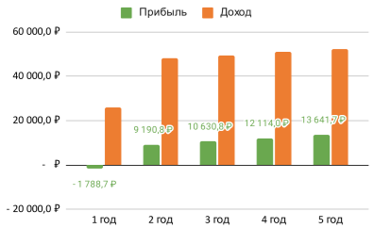

Рисунок 7 – Доходная часть проекта по производству прозрачного бетона

Также второй вид затрат подразумевает подсчет постоянных и переменных затрат.

Постоянными затратами для стартап-проекта по производству прозрачного бетона являются следующие позиции: фонд оплаты труда, в который входит заработная плата, страховые взносы, составляющие 30% от фонда оплаты труда, амортизация.

Переменными издержками для стартап-проекта по производству прозрачного бетона являются затраты на сырье и сопутствующие материалы.

## 

## 2.4 Маркетинговый план

Для того, чтобы успешно реализовывать продукцию в виде прозрачного бетона, можно предложить внедрить следующие маркетинговые мероприятия:

1. Исследование рынка. На первом этапе реализации маркетинговых мероприятий необходимо будет провести детальное исследование рынка строительных метраиалов в Оренбурге, а также определить целевую аудиторию, ее потребности и предпочтения.
2. Брендинг. На втором этапе реализации маркетинговых мероприятий необходимо будет создать фирменный логотип для наших панелей из прозрачного бетона. Можно обратиться к дизайнеру или создать самим узнаваемый и запоминающийся визуальный образ. Нами была рассмотрена идея попробовать сами сделать логотип. Таким образом, был создан прототип логотипа (рис. 8).



Рисунок 8 – Прототип логотипа стартапа по производству прозрачного бетона

1. Уникальное предложение. На третьем этапе реализации маркетинговых мероприятий необходимо разработать уникальное предложение для продвижения прозрачных бетонных панелей. Для этого предлагается создать дополнительные флаеры, помимо информационного флаера, прилагающегося к опроснику потенциальных потребителей (рис. 9).



Рисунок 9 - Прототип флаера для стартапа

1. Создание сайта. Четвертым этапом реализации маркетинговых мероприятий будет создание сайта в форме онлайн-магазина. С помощью него клиенты, в том числе потенциальные покупатели, смогут ознакомиться с продукцией и сделать заказ.
2. Использование социальных сетей. На пятом этапе маркетинговых мероприятий необходимо будет создать аккаунты в популярных социальных сетях. В основном наша целевая аудитория использует социальную сеть Вконтакте. В этом аккаунте в социальной сети необходимо будет публиковать креативный и привлекательный контент, а также клиенты тоже смогут делать в ней заказы нашей продукции.
3. Реклама. На шестом этапе маркетинговых мероприятий необходимо будет разместить рекламу о продукции в местных медиапространствах, сотрудничать с радио и телевидением. Также не лишним будет рекламировать наш продукт на уличных баннерах, на транспорте.
4. Акции и скидки. Седьмым этапом будет составление и реализация скидочных предложений. Приятные бонусы могут порадовать покупателей, которые в скором времени снова придут за продуктом.
5. Участие в мероприятиях. На восьмом этапе будет предложено участие в различных местных мероприятиях, как связанных с экологией, так и в обычных крупных мероприятиях для горожан. Это поможет повысить осведомленность потребителей и впоследствии способствует продвижению продукции.
6. Отзывы и рекомендации. На девятом этапе необходимо будет собирать отзывы, предложения или замечания от наших покупателей в форме анкетирования. Анкеты можно высылать на почту вместе с чеком для тех, кто заказывает онлайн, а также предлагать QR-код с анкетой для тех, кто приходит в оффлайн формате. Это поможет увидеть ошибки или же шаги к улучшению и продвижению продукции.

Также необходимо создать информационную кампанию для повышения осведомленности потребителей о преимуществах прозрачного бетона, в которую будут входить следующие аспекты:

1. Основным каналом рекламы станет социальная сеть Вконтакте, которую широко используется наша целевая аудитория. Также будут раздаваться информационные листовки в торговом центре, где расположена точка продажи. Это позволит донести информацию до потребителей и привлечь их внимание к уникальной концепции нашего продукта.
2. Проведение мастер-классов на тему дизайна интерьеров с использованием прозрачного бетона. Организация интересных и информационных мастер-классов, где все желающие смогут получить информацию о преимущественных характеристиках нашего продукта. Данное мероприятие поможет не только привлечь внимание потенциальной аудитории, но и создать и укрепить имидж компании в глазах всех клиентов.
3. Принятие участия в проходящих строительных фестивалях и ярмарках в городе Оренбурге. Привлечение внимания потенциальной аудитории путем участия в таких мероприятиях, как «Европа-Азия», «День города», на различных крупных концертах на открытом воздухе.
4. Сотрудничество со средствами массовой информации. В данном случае можно предложить местным СМИ проведение интервью с руководителями и теми, кто начинал данный бизнес в городе Оренбург, где они смогут рассказать историю открытия, с чего начинали, какие были проблемы, какие были идеи и многое другое. Это также поможет расположить аудиторию к нам, потому что потребители будут видеть и знать, тех, кто занимается данным делом.

Организация мероприятий по продвижению продукции для привлечения внимания потенциальных потребителей также необходимо для стартапа по производству прозрачного бетона. К данным мероприятиям можно отнести следующие:

1. Предоставление разнообразных скидочных предложений и проведение различных акций. Здесь подразумевается предложение скидок для потребителей при покупке. Данные инструменты помогут привлечь внимание потенциальных потребителей и усилить интерес у уже существующих покупателей.
2. Для привлечения покупателей будут предоставляться различные скидки. Первые 5 покупок дадут право на скидку 5%, а последующие 5 покупок – на скидку 10%.

# ГЛАВА 3. РЕЗУЛЬТАТИВНОСТЬ ПРОЕКТА

## 3.1 Возможные риски

Риски присутствуют во всех сферах жизнедеятельности, и экономическая область не является исключением. Изучение рынка и анализ конкурентов подтвердили потенциал и востребованность новой идеи - производство и реализацию прозрачного бетона. Однако, несмотря на перспективность проекта, существуют возможные риски, которые необходимо учитывать.

В таблице 6 представим предполагаемые риски для данного проекта и их оценку по удельному весу.

Таблица 5 – Предполагаемые риски и их оценка по удельному весу

|  |  |
| --- | --- |
| Наименование риска | Wi, вес |
| Несвоевременная поставка материалов | 0,3 |
| Трудности с выбором квалифицированной силы | 0,15 |
| Неустойчивость спроса | 0,25 |
| Рост цен на представленные материалы | 0,15 |
| Стихийные бедствия | 0,05 |
| Законодательство в области строительства | 0,1 |
| Итого | 1 |

По результатам анализа таблицы, можно сделать вывод, что наибольший удельный вес в структуре рисков занимает риск «Несвоевременная поставка материалов» (0,3). На втором месте по убыванию находится риск «Неустойчивость спроса» (0,25). Далее следуют риски «Трудности с выбором квалифицированной силы» (0,15) и «Рост цен на представленные материалы» (0,15). Далее по убыванию следует риск «Законодательство в области строительства» (0,1). Наименьший удельный вес занимает риск «Стихийные бедствия» (0,05).

Также необходимо провести оценку уровня риска, задействовав при этом нейтральную сторону – экспертов.

В таблице 6 представим оценку уровня рисков для стартапа по производству прозрачного бетона.

Таблица 6 – Оценка уровня риска

|  |  |  |  |  |  |
| --- | --- | --- | --- | --- | --- |
| Наименование риска | Эксперты | | | Vi, средняя вероятность | Wi*Vi |
| 1 | 2 | 3 |
| Несвоевременная поставка материалов | 65 | 50 | 70 | 61,7 | 21,5 |
| Трудности с выбором квалифицированной силы | 60 | 65 | 60 | 61,6 | 9,24 |
| Неустойчивость спроса | 60 | 40 | 70 | 56,7 | 17 |
| Рост цен на поставленные материалы | 70 | 70 | 65 | 68,3 | 13,66 |
| Стихийные бедствия | 25 | 25 | 50 | 33,3 | 1,6 |
| Законодательство в области строительства | 45 | 50 | 70 | 55,0 | 5,5 |

На данном этапе анализа рисков для стартапа «Edi Cup» необходимо выделить те риски, показатель Wi*Vi которых больше 10. На основе таблицы можно выделить следующие риски, данный параметр которых больше 10: риск «Несвоевременная поставка материалов» - параметр составляет 21,5, риск «Неустойчивость спроса» - параметр составляет 17, риск «Рост цен на поставленные материалы» - параметр составляет 13,66.

Полученная информация позволяет сделать вывод о том, что на данные риски необходимо делать больший упор при реализации данного стартапа, однако риски «Трудности с выбором квалифицированной силы» - параметр составляет 9,24, «Законодательство в области строительства» - параметр составляет 5,5, «Стихийные бедствия» - параметр составляет 1,6, нельзя оставлять в стороне, а также следует обращать на них внимание и предпринимать соответствующие действия.

Так как риски в данном стартапе имеют разную вероятность наступления, но сам факт того, что они имеют место быть, говорит о том, что необходимо рассмотреть подробнее данные риски и предложить меры по их минимизации.

В таблице 8 представлена оценка рисков в стартапе по производству прозрачного бетона.

Таблица 8 – Оценка рисков проекта

|  |  |  |
| --- | --- | --- |
| Наименование риска | Причины риска | Рекомендуемые меры компенсации |
| Несвоевременность поставки материалов | Нарушение графика поставок, проблемы с транспортировкой | Создание резервного фонда материалов, разработка стратегии поиска новых поставщиков. |
| Трудности с выбором квалифицированной силы | Недостаточное количество специалистов на рынке, высокая конкуренция за квалифицированных кадров | Создание системы обучения сотрудников, инвестиции в развитие кадрового резерва. |
| Неустойчивость спроса | Изменения в предпочтениях потребителей, недостаточная проработка маркетинговой стратегии, снижение покупательной способности населения | Разработка гибкой маркетинговой стратегии, проведение маркетинговых исследований, взаимодействие с клиентами для выявления их потребностей и предпочтений. |
| Рост цен на представленные материалы | Нестабильность рынка, недостаточная диверсификация поставщиков | Диверсификация поставщиков, поиск альтернативных материалов |
| Стихийные бедствия | Землетрясения, наводнения, пожары, которые могут привести к повреждению оборудования и производственных объектов, а также к остановке производства | Проведение аварийно-спасательных учений, создание плана действий на случай стихийных бедствий, подготовка сотрудников к действиям в экстремальных ситуациях. |
| Законодательство в области строительства | Изменение законодательства в области строительства, необходимость адаптации производства к новым требованиям, рост затрат на соответствие стандартам качества и безопасности | Контроль за соблюдением законодательства, проведение обучающих семинаров для сотрудников, внедрение стандартов качества и безопасности. |

Таким образом, в стартапе по производству прозрачного бетона было выделено и рассмотрено 6 видов рисков, которые сопровождают проект. Также был проведен их анализ и дана оценка экспертов, рассмотрены причины возникновения и даны рекомендации для уменьшения их влияния.

## 3.2 Срок окупаемости

Срок окупаемости является одним из важных показателей, рассчитываемых при планировании любого проекта. Данный показатель определяет время, за которое вложенные деньги в проект должны вернуться. Срок окупаемости рассчитывается с учетом всех переменных и постоянных издержек, а также на основе планируемых доходов и расходов.

Срок окупаемости проекта сопровождается показателем «Точка безубыточности». Данный показатель определяет объем производства и реализации продукции, при котором расходы будут компенсированы доходами, а при производстве и реализации каждой последующей единицы товара бизнес начет получать прибыль.

Проект начинает приносить прибыль, когда его доходы превышают затраты. В идеале денежный поток остается положительным на протяжении всего жизненного цикла инвестиций. Однако, если проект переживает спад и денежный поток становится отрицательным, переоценка срока окупаемости становится решающей. Эта оценка помогает определить, остается ли проект жизнеспособным или есть необходимость в изменении инвестиционной стратегии.

Тщательно анализируя срок окупаемости, как предприниматели, так и инвесторы могут принимать обоснованные решения о своих инвестициях, гарантируя их соответствие своим финансовым целям и толерантность к риску.

Учитывая первоначальные инвестиции в размере 1 569 623 рубля в первый месяц, последующие затраты в размере 5 470 219 рублей в течение следующих 10 месяцев и прогнозируемую прибыль в размере 151 982 рублей, начиная с двенадцатого месяца, срок окупаемости данного проекта рассчитывается следующим образом:

5 470 219 руб. (общие затраты) / 151 982 руб. (ежемесячная прибыль) = 35,99 месяцев (около 3 лет).

При анализе и оценке стартап-проектов важнейшими показателями являются как срок окупаемости, так и точка безубыточности. Точка безубыточности представляет собой объем продаж, при котором общая выручка равна общим затратам. Этот показатель определяет минимальный объем внедрения сервиса, необходимый для того, чтобы компания стала прибыльной.

Поскольку этот проект предполагает предоставление нескольких услуг, более целесообразным является расчет точки безубыточности в денежном выражении. Этот показатель определяет общую выручку, необходимую для покрытия всех расходов. Для расчета используется следующая формула:

Точка безубыточности = Постоянные затраты / (Выручка - Переменные затраты) × Выручка

Предполагаемая выручка, а также постоянные затраты представлены в таблицы .. в приложении 1.

Рассмотрим переменный затраты ниже в таблице 9.

Таблица 9 — Переменные затраты стартапа по производству прозрачного бетона

|  |  |
| --- | --- |
| Категория затрат | Сумма, руб. |
| Юридическое сопровождение | 5000 |
| Бухгалтерские услуги | 8000 |
| SMM-сопровождение | 10000 |
| AmoSRM | 1500 |
| Коммунальные платежи | 5000 |

Точка безубыточности = (750 023 / (300 000 – 29500)) * 300 000 = 831 818,48 рублей.

Для достижения точки безубыточности, при которой компания не получает ни прибыли, ни убытков, ежемесячный доход от оказания услуг должен составлять не менее 831 818 рублей.

# ЗАКЛЮЧЕНИЕ

Таким образом, прозрачный бетон – один из самых прочных строительных материалов с исключительно высокими техническими и эксплуатационными характеристиками. Неоспоримое преимущество рассматриваемого материала – продолжительный срок службы. Несмотря на то, что у бетонного состава есть ряд преимуществ, без недостатков не обошлось. Главный недостаток цементного состава – непривлекательность внешнего вида, ему требуется декоративная отделка. Впрочем, строительные технологии развиваются семимильными шагами. Как следствие, технологи разработали принципиально новый тип бетонов – светопрозрачный.

Цель представленного проекта – получение прибыли за счёт реализации инновационного строительного материала. Для этого необходимо: определить целевую аудиторию и рынки сбыта; посчитать первоначальные и ежемесячные расходы; определить необходимое оборудование и расходные материалы; разработать маркетинговую стратегию для продвижения продукции.

Объектом исследования является процесс создания и реализации стартап-проекта по производству прозрачного бетона.

В советский период (особенно ранний) эстетика в сфере строительства не была приоритетом. Главной задачей было построить максимальное количество жилья при минимальных расходах. Именно поэтому повсеместно использовались типовые проекты и стандартные стройматериалы. До последнего времени общей характеристикой любой бетонной смеси была внешняя неприглядность и серая поверхность, которую традиционно «маскировали» всевозможными отделочными материалами. Венгерский инженер Арон Лошонци решил исправить эту ситуацию путем ввода в бетон новой характеристики — светопроницаемости. Получившийся необычный сорт прозрачного бетона был назван Litracon. Прозрачность достигается своеобразной технологией производства. Прозрачный бетон характеризуется высокой себестоимостью, обусловленной оптимальными техническими характеристиками. Сложность технологического процесса предопределяет налаживание производства в заводских условиях с использованием специального оборудования. Несмотря на новизну материала, он готовится вполне традиционным способом. Сыпучий материал мелкой фракции, например — ПГС, смешивается с песком, цементом в необходимых пропорциях и все затворяется водой. Как обычный бетон. Оригинальность смеси достигается путем ввода в состав — оптоволокна или фиброоптического волокна. Благодаря этому бетон становится «прозрачным». Конечно, любой строитель знает, что добавление хрупкого материала скажется на конечных характеристиках смеси. Так, если оптоволокна будет более 5% от объема, то это сильно сокращает жизненный цикл и уменьшает прочность готового бетона. Аналогично, если использовать диаметр волокон более 2 мм — это также отрицательно сказывается на характеристиках. С другой стороны — от объема и диаметра оптоволокна зависит светопроницаемость бетона. Поэтому, в зависимости от применяемости изделий, технологи тщательно подбирают состав смеси. Производство литракона в настоящее время ведется по сложной запатентованной технологии. И несмотря на то, что техпроцесс постоянно усовершенствуется и модернизируется, такой бетон все еще нельзя создать методом литья, чтобы формировать большие монолитные конструкции. Что до особенностей самой технологии, то тут уместно сказать, что готовые изделия могут формироваться в виде блоков или плит, под воздействие пресса или же посредством метода вибролитья. Ранее упоминалось, что готовый продукт имеет хаотичный рисунок на поверхности, но под заказ можно создать изделие с конкретным узором. В процессе создания блоков стекловолокно размешается перпендикулярно лицевой поверхности, а после их затвердения, наружная сторона шлифуется специальным инструментом. Чтобы создать литракон по технологии вибролитья, которая проще метода, где используется пресс, нужно иметь вибростол, форму для опалубки и емкость для создания раствора.

Для открытия небольшого производства с нуля достаточно оформить ИП. ООО оформляется только в том случае, когда бизнес открывают несколько соучредителей.

Площадь арендуемого помещения под производственный цех должна быть не менее 500 кв. метров. Хорошая вентиляция помещения – один из главных критериев его выбора. Хоть производство иллюмикона и не является шумным – всё же лучше организовать его на окраине города. Также следует арендовать небольшой офис неподалеку от цеха. Часть площади цеха необходимо отгородить под склад сырья и готовой продукции. Квалифицированных мастеров по производству прозрачного бетона вы днем с огнем не найдете даже в крупных городах.

Поэтому легче будет найти толковых специалистов смежных профессий и отправить их на курсы повышения квалификации. Работа в производственном цеху организуется посменно, и нанять на работу необходимо не менее восьми сотрудников. Кроме них, потребуется менеджер по продажам и бухгалтер на аутсорсинге.

Реклама иллюмикона должна быть больше информативной, чем зазывающей. Нужно сначала познакомить потенциального клиента с этим материалом, а только потом «давить» на него стандартными психологическими приемами. Для ознакомительной рекламы прекрасно подойдёт собственный сайт и тематические паблики в социальных сетях. Отделка помещения прозрачным бетоном – недешевое удовольствие. Поэтому открывать цех по изготовлению прозрачного бетона в регионах с низким уровнем жизни – нерентабельно и даже глупо. Но и в крупных городах заказчиков будет не так уж и много – в основном элитные архитекторы, дизайнеры и обеспеченные «гражданские». Иногда возможны заказы от строящихся торговых центров. Исходя из вышесказанного, можно сделать вывод, что открывать крупное производство иллюмикона с нуля не имеет смысла. На первых порах достаточно будет небольшого цеха, а впоследствии предприятие всегда можно расширить

# СПИСОК ИСПОЛЬЗУЕМЫХ ИСТОЧНИКОВ

**Нормативно-правовые акты**

1. Гражданский кодекс Российской Федерации (часть вторая) от 26.01.1996 N 14-ФЗ.
2. Закон РФ от 07.02.1992 N 2300-1 «О защите прав потребителей»;
3. Налоговый кодекс Российской Федерации (часть вторая) от 05.08.2000 N 117-ФЗ.
4. Постановление Правительства Оренбургской области от 22 февраля 2018 г. N 97-п "Об утверждении положения о порядке накопления и сбора твердых коммунальных отходов на территории Оренбургской области"
5. Постановление Правительства РФ от 06.04.2011 N 244 «Об утверждении правил выдачи санитарно-эпидемиологического заключения на виды деятельности (работ, услуг), продукцию, проекты нормативных актов».
6. Постановление Правительства Оренбургской области от 25.12.2018 № 892-пп  
   "Об утверждении государственной программы "Охрана окружающей среды Оренбургской области"
7. Санитарные правила и нормы (СанПиН) 2.3.2.1324-03 «Гигиенические требования к срокам годности и условиям хранения пищевых продуктов».
8. Трудовой кодекс Российской Федерации от 30.12.2001 N 197-ФЗ.
9. Федеральный закон от 30.03.1999 N 52-ФЗ «О санитарно-эпидемиологическом благополучии населения»;
10. Федеральный закон от 08.08.2001 N 129-ФЗ «О государственной регистрации юридических лиц и индивидуальных предпринимателей»;
11. Федеральный закон от 10.01.2002 N 7-ФЗ «Об охране окружающей среды».

**Литература**

1. Асалиев, А. М. Развитие трудового потенциала : учеб. пособие / А. М. Асалиев, Ф.И. Мирзабалаева, П.Р. Алиева. — 2-е изд., перераб. и доп. — Москва: ИНФРА-М, 2022. - 281с.
2. Алавердов А.Р.: Управление персоналом в коммерческом банке. – М.: Банк.дело, 2020. – 125с.
3. Бизюкова И.В.: Кадры управления: подбор и оценка. - М.: изд-во Экономика, 2020 – 217с.
4. Балан, В. П. Теоретические основы управления в организациях: Учебное пособие для вузов / Балан В.П., Душкин А.В.; Под ред. Новосельцев В.И. - Москва: Гор. линия-Телеком, 2020. – 244с.
5. Балашов, А. П. Организационная культура : учеб. пособие / А.П. Балашов. — М.: Вузовский учебник: ИНФРА-М, 2020. – 278с.
6. Баринов, В. А. Организационное проектирование : учебник. / В.А. Баринов. — М. : ИНФРА-М, 2020. – 384с.
7. Вершигора Е.Е.: Менеджмент. Уч.пособие 2-ое изд.перераб. и дополн. - М.: ИНФРАМ, 2020. – 62с.
8. Виханский О.С., Наумов А.И.: Менеджмент: человек, стратегия, организация, процесс: 2-е изд.: Учебник. – М.: Гардарика, 2020. – 178с.
9. Герчикова И. Н.: Менеджмент: Учебник. – М.: Банки и биржи, 2020. – 203с.
10. Гапонова, О. С. Менеджмент: учебник / О. С. Гапонова, Л.С. Данилова, Ю.Ю. Чилипенок. - Москва: РИОР: ИНФРА-М, 2021. – 480с.
11. Грошев, И.В. Организационная культура: Учеб. пособие для студентов вузов, обучающихся по специальности 061100 «Менеджмент организации» / И.В. Грошев, П.В. Емельянов, В.М. Юрьев. — М. : ЮНИТИ-ДАНА, 2020. – 28с.
12. Дафт Р.Л.: Менеджмент СПб. - Издательство "Питер", 2020. – 129с.
13. Евтихов, О. В. Управление персоналом организации : учеб. пособие / О.В. Евтихов. — М. : ИНФРА-М, 2020. – 297с.
14. Ефимова С.А. Маркетинговое планирование. М.: Изд-во «Альфа-Пресс», 2023. – 122с.
15. Зуб, А. Т. Управление стратегическими изменениями в организациях: Учебник/А.Т.Зуб - Москва : ИД ФОРУМ, НИЦ ИНФРА-М, 2020. – 384с.
16. Зигерт В., Ланг Л.: Руководить без конфликтов. - М.: Экономика, 2021. – 87-89с.
17. Ильин Е.П. Мотивация и мотивы: Учеб. пособие для вузов. - СПб. и др.: Питер, 2020. – 508с.
18. Кибанов А.Я.: Управление персоналом организации: учебник – Москва, ИНФРА-М, 2021. – 67с.
19. Краснова Н. В.: Развитие персонала компании; Московская Финансово Промышленная Академия - Москва, 2023. – 118c.
20. Кабушкин Н.И.: Основы менеджмента. - Минск: ИНФРА-М,2020. – 327с.
21. Королева, Л. А. Взаимодействие векторов развития организационной культуры, повышения экономической безопасности и эффективности предпринимательской деятельности предприятия : монография / Л. А. Королева, Б. М. Жуков. — 2-е изд. — Москва : Издательско-торговая корпорация «Дашков и К°», 2022. – 179с.
22. Маслов Е.В. Управление персоналом предприятия. – М.: Инфра-М, 2020. – 517с.
23. Мильнер, Б. З. Теория организации : учебник / Б.З. Мильнер. — 8-е изд., перераб. и доп. — М. : ИНФРА-М, 2019. – 848с.
24. Молчанов В.С., Зарянова Я.В.: Экономика и управление особенности применения административных методов управления на предприятиях –   
    М., 2021. – 540c.
25. Мастенбрук У. Управление конфликтными ситуациями и развитие организации. - М.: ИНФРА-М, 2020. – 78с.
26. Мескон М. Х., Альберт М., Хедоури Ф.: Основы менеджмента / Пер. с англ. – М.: Дело, 2020. – 134с.
27. Оганян,  К.  М.  Социальные  технологии: учебник и практикум для академического. бакалавриата / К. М. Оганян. — 3-е изд., испр. и доп. — М. : Издательство Юрайт, 2021. – 255с.
28. Озерникова Т. Г.: Системы мотивации и стимулирования трудовой деятельности. – М.: 2023. – 67с.
29. Сибилева В. Я., Антонов А. П. Подход к определению термина «Организационная культура» // Инновационная наука. – М.: 2023. – 67с.
30. Смирнов, Э. А. Теория организации: Учебное пособие / Смирнов Э.А. – Москва :НИЦ ИНФРА-М, 2023. – 248 с.
31. Саломатин Н.А., Поршнев А.Г., Румянцева Н.П.: Управление организацией. - М.:ИНФРА-М, 2021. – 208с.
32. Устюжанин А.П., Устюмов Ю.А.: Социально-психологические аспекты управления коллективом. - М., 2020. – 81с.
33. Шекшня С.В.: Управление персоналом современной организации - М.: БШ Интер-Синтез, 2022. – 156с.

**Ресурсы Internet**

1. Акимова, Р. А. Анализ целесообразности внедрения концепции экологического маркетинга на предприятиях строительства / Р. А. Акимова. — Текст : непосредственный // Молодой ученый. — 2022. — № 16 (411). — С. 325-328. — URL: https://moluch.ru/archive/411/90465/ (дата обращения: 30.03.2024).
2. Официальный портал Правительства Оренбургской области. [Электронный ресурс]. – Режим доступа: https://orenburg-gov.ru/potentsial (дата обращения: 28.03.2023).
3. Официальный сайт компании DRINK&EAT. [Электронный ресурс]. URL: https://drink-and-eat.com/ (Дата обращения: 25.02.2024)
4. Официальный сайт компании Nyam Cup. [Электронный ресурс]. URL: https://nyamcup.ru/ (Дата обращения: 25.02.2024)